1. 安装依赖包

python 3.8

xgboost 1.4.2

scikit-learn 0.23.2

scipy 1.6.2

pandas 1.2.4

numpy 1.20.1

torch 1.7.1

1. 下载安装说明
2. 使用说明

在软件文件夹里建立测试文件，比如下图中的test_Dsa-PAML.ipynb，也可以是.py文件，但要求必须在软件文件夹中测试。

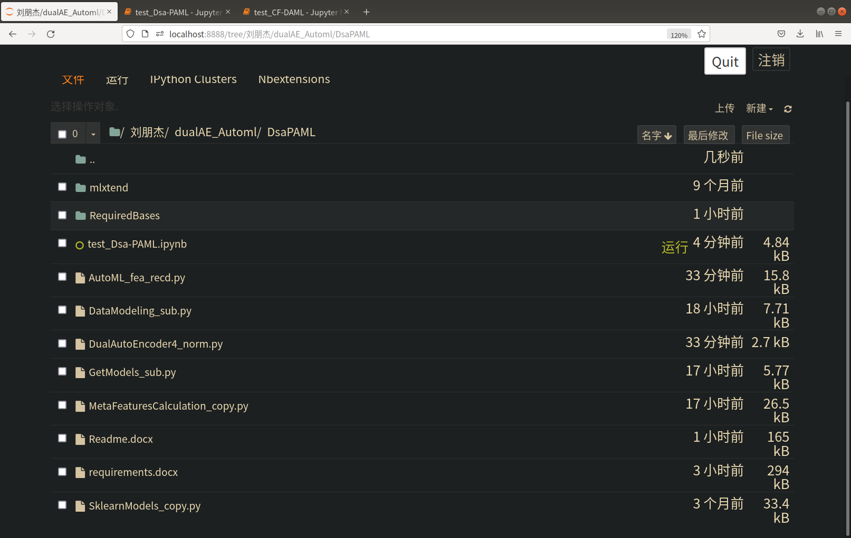

1. 导入函数库

import pandas as pd

import numpy as np

import AutoML8w_stack as automl

import sklearn

import time

1. 软件参数的设置

clf = aml.Automl(

N=100, # 为测试数据集推荐的模型个数(默认：200，建议N>=50)

verbose=False, # 是否显示软件运行的中间结果 (可选：True,False；默认：False)

time_per_model=360, # 训练单个模型管道的时间上限（默认：360（秒））

N_jobs=-1, # 并行运行的CPU核数 (默认：-1（表示使用机器所有CPU核）)

system='linux'# 系统型号（可选：'linux','windows','mac'；默认：'linux'）

)

（3）读取待测数据集并分裂训练集和测试集

publishing_data = pd.read_csv(

'/media/sia1/Elements SE/AutoML测试数据集/DataSets/publishing_data.csv',

sep=',',

header=None)

X, y = publishing_data.iloc[:, :9], publishing_data.iloc[:, 9]

X_train, X_test, y_train, y_test = train_test_split(X, y, random_state=42)

（4）模型的训练和预测

t0 = time.perf_counter() # 记录训练和测试全过程的时间

clf.fit(X_train, y_train) # 模型的训练

y_hat = clf.predict(X_test) # 模型的预测

print("Runtime: ", time.perf_counter() - t0) # 打印时间开销

print("Accuracy score: ", accuracy_score(y_test, y_hat)) # 打印测试集上的准确率

（5）结果打印

Runtime: 34.77397622299031

Accuracy score: 0.9056047197640118